 | Заявочный лист  для участия в соревнованиях по хоккею с шайбой среди подростковых клубов нефтяного региона РТ  на Кубок ПАО «Татнефть» сезон 2024 – 2025г.г.  Команда «Шатлык» г.Нижнекамск

п/н | Фото игрока | ФИО игрока | Дата рождения | Амплуа | К/А
1 | 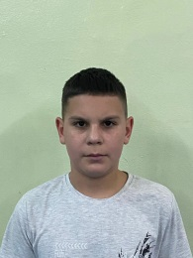 | Галяутдинов  Тимур  Рафаэлович | 7.10.2011 | Нападающий | А
2 | 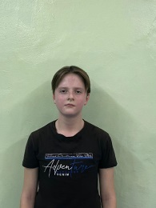 | Макаров  Данил  Евгеньевич | 18.03.2010 | Защитник
3 | 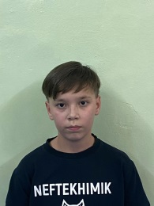 | Ермаков  Ярослав  Денисович | 17.06.2011 | Нападающий
4 | 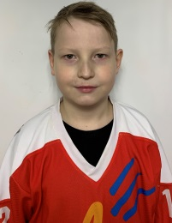 | Мухаметгалиев  Самат  дамирович | 14.07.2011 | Защитник
5 | 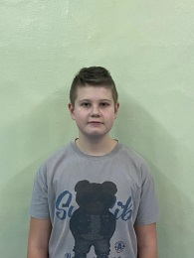 | Рябов  Артем  Сергеевич | 07.09.2010 | Вратарь
6 | 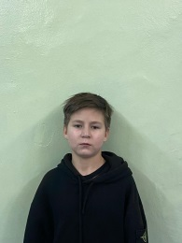 | Юмаев  Айрат  Ринатович | 13.03.2011 | Нападающий
7 | 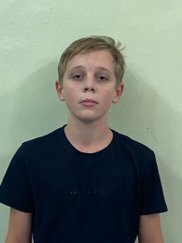 | Каргалев  Павел  Александрович | 21.05.2011 | Защитник | К
8 | 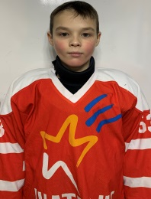 | Савельев  Георгий  Романович | 22.05.2010 | Нападающий
9 | 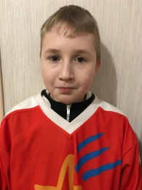 | Подгорнов  Егор  Павлович | 3.10.2010 | Нападающий
10 | 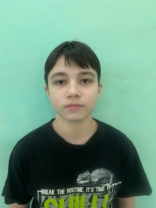 | Давлетшшин  Камиль  Рифатович | 7.07.2011 | Нападающий
11 | 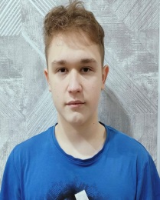 | Камалеев Динар  Ильсурович | 30.04.2009 | Нападающий
12 | 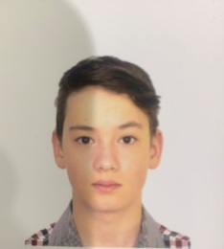 | Рахимов  Руслан  Радикович | 27.03.2009 | Защитник

Руководящий состав команды
п/н | ФИО | Должность | Телефон
1 | Артемьев Артем Юрьевич | Тренер | 8-987-263-83-50

